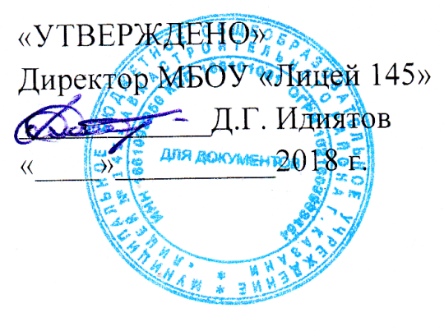
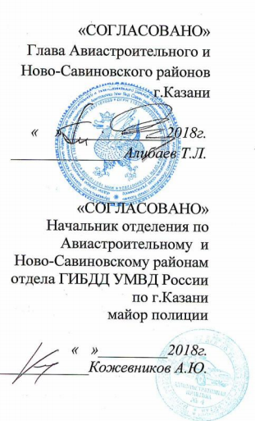
«СОГЛАСОВАНО» «УТВЕРЖДЕНО»
Глава МУ Директор МБОУ «Лицей 145»
«Администрация Авиастроительного и ____________Д.Г. Идиятов
Ново-Савиновского районов «____»__________2018 г.
ИК МО г. Казани
___________Т.Л. Алибаев
«__»_________2018 г.

«СОГЛАСОВАНО»
Начальник отделения по
Авиастроительному и
Ново - Савиновскому районам
ОГИБДД УМВД России
по г. Казани
майор полиции
______________А.Ю. Кожевников
«___» _______2018 г.

ПАСПОРТ
дорожной безопасности образовательного учреждения
МБОУ «Лицей 145»
Авиастроительного района г. Казани
( наименование образовательного учреждения)

2018
Общие сведения
Муниципальное бюджетное общеобразовательное учреждение «Лицей 145»
( Полное наименование образовательного учреждения)
Авиастроительного района г. Казани
Юридический адрес: 420127 г Казань, ул. Дементьева 16
Фактический адрес: 420127 г Казань, ул. Дементьева 16

Руководитель образовательного учреждения:
Директор (руководитель) Идиятов Данил Гафиятуллович 5719773
(фамилия, имя, отчество) (телефон)
Заместитель директора
по учебной работе Валиуллина Наталия Владимировна 5719773
(фамилия, имя, отчество) (телефон)
Заместитель директора
по воспитательной работе Андреева Анна Владимировна 5719773
(фамилия, имя, отчество) (телефон)

Ответственные работники
муниципального органа
образования Главный специалист по ВР Ф.Ф. Гараева
(должность) (фамилия, имя, отчество)
521-41-55
(телефон)

Ответственные по
Гасавтоинспекции Инспектор ( по пропаганде ) ОАО и ПБДД
ОГИБЛЛ УМВД России по г. Казани
старший лейтенант полиции О.С. Зимагулова
(должность) (фамилия, имя, отчество)
520-21-99
(телефон)

Ответственные работники за
мероприятия по профилактике
детского травматизма заместитель директора по ВР А.В. Андреева
(должность) (фамилия, имя, отчество)
5719773
(Телефон)
